_____________________________________________________________________________
-ПРОМ | ООО «Антикор-Пром»  44З022, г. Самара, ул. Кабельная, д. 8,  Тел: (846) 279-50-33, 279-12-14

Окрасочный агрегат АВД 7000
СДЕЛАНО В РОССИИ!
Окрасочные агрегаты АВД 7000 являются самыми мощными и производительными аппаратами из серии мембранных окрасочных аппаратов высокого давления.
Широко используются в машиностроении, строительстве и промышленности, при огнезащите металлоконструкций и антикоррозионной обработке поверхностей, пропитке деревянных строений, в судостроении, газовой и нефтяной отраслях и т.п.
Окрасочный аппарат представляет собой насос высокого давления с электрическим приводом 220В/380В или бензиновым приводом, окрасочный аппарат из ведра закачивает краску через заборное устройство, на котором установлен фильтр, и под высоким давлением подает краску по шлангу (максимальная длина шланга высокого давления до 100м, если используются два поста одновременно, тогда максимальная длинна шлангов составляет по 50м на каждый пост) в пистолет, на окрасочном пистолете установлена окрасочная форсунка (окрасочное сопло), через которую и происходит равномерное распыление краски на окрашиваемую поверхность.

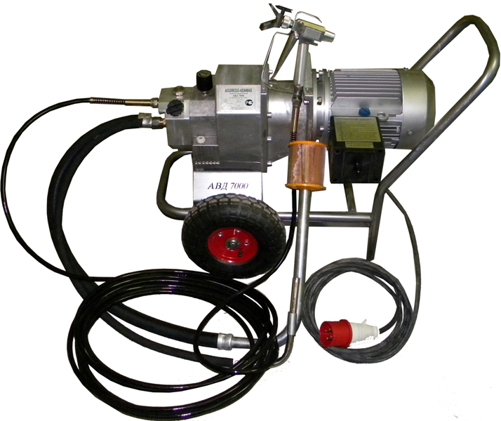 | Окрасочный агрегат безвоздушного распыления АВД 7000 (220В; 380В)  Тип насоса - мембранный  Двигатель: - взрывозащищенный, продолжительного действия, 220В, 2,2 л.с.; 380В,, 2,2 л.с.  Давление на выходе- 250 атм. Производительность- 6- л/мин. Подача до 100м, работа на 2 поста (по 50м). Комплектация: Насос на телеге с приводом, (всасывающая система, шланг высокого давления 10 м, пистолет окрасочный, приспособление для смены сопел, сопло, мембрана (ЗИП)), паспорт, гарантия, сертификат ГОСТ Р.

№ | Товары | Кол-во | Ед. | Розница/цена с НДС | Сумма  со скидкой
 | АВД 7000 (220В) (окрасочный агрегат) к-т | 1 | шт | 125000 | 118750
 | АВД 7000 (380В) (окрасочный агрегат) к-т | 1 | шт | 125000 | 118750

Самовывоз со склада в г Самара, ул. Кабельная д 8.

С уважением,
ООО "Антикор-Пром"
тел. раб. 8 (846) 279-50-33
тел. сот. +7-927-208-28-58
www.antik-s.ru

